ANKARA MAMAK 30 AĞUSTOS ORTAOKULU MÜDÜRLÜĞÜNE
30.10.2023 Tarihinde yapılacak olan Din Kültürü ve Ahlak Bilgisi okul geneli ortak sınavı soruları için bakanlığımızın internet sitesi https://odsgm.meb.gov.tr/www/ornek-soru-kitapciklari/icerik/1070 adresinde yar alan temel eğitim örnek soru kitapçıkları 5. Sınıf Din Kültürü ve Ahlak Bilgisi dersine ait senaryolardan okulun öğrenci ihtiyaçları düşünülerek 1. Senaryonun uygulanmasına karar verilmiş ve yazlı soruları bakanlığın 13.10.2023 tarihli ve E-95928629-480.99-87079042 sayılı yazısında belirtilen yazlı ve uygulamalı sınavlar yönergesine uygun olarak 6 soru aşağıdaki kazanımlar ve bilişsel düzeylere göre hazırlanmıştır.
1. soru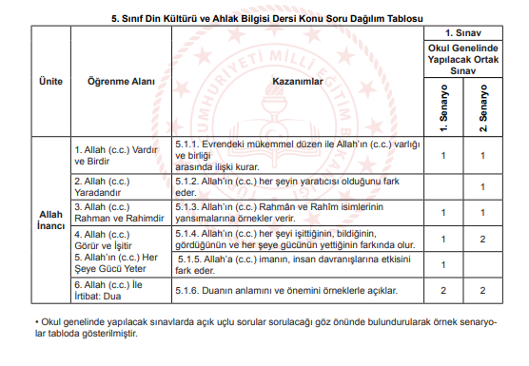
- Soru: Kazanım: 5.1.1. Evrendeki mükemmel düzen ile Allah’ın (c.c.) varlığı ve birliği arasında ilişki kurar. (Basit Bilişsel Düzey)
- Soru: Kazanım: 5.1.3. Allah’ın (c.c.) Rahmân ve Rahîm isimlerinin yansımalarına örnekler verir. (Basit Bilişsel Düzey)
- Soru: Kazanım: 5.1.4. Allah’ın (c.c.) her şeyi işittiğinin, bildiğinin, gördüğünün ve her şeye gücünün yettiğinin farkında olur. (Basit Bilişsel Düzey)
- Soru: Kazanım: 5.1.5. Allah’a (c.c.) imanın, insan davranışlarına etkisini fark eder. (Karmaşık Bilişsel Düzey)
- Soru: Kazanım: 5.1.6. Duanın anlamını ve önemini örneklerle açıklar. Dilimize yerleşen kalıplaşmış dua cümlelerinden örnekler verilmeye özen gösterilir. (Basit Bilişsel Düzey)
- Soru: Kazanım: 5.1.6. Duanın anlamını ve önemini örneklerle açıklar. Bireyin hangi durumlarda ve nasıl dua etmesi gerektiğine değinilir. (Basit Bilişsel Düzey)

23.10.2023 23.10.2023
Bahaddin Hüseyin PARLAK Havva Şeyma AKIN
Din Kültürü ve Ahlak Bilgisi Öğretmeni Din Kültürü ve Ahlak Bilgisi Öğretmeni

